EUROCAT F: neue Front-Trommelmähwerke
Leichtzügigkeit und Wirtschaftlichkeit im Fokus

Pöttinger, der Spezialist in der Grünlandbewirtschaftung hat für die neue Saison seine umfangreiche Palette an Mähwerken überarbeitet und mit neuen Modellen erweitert. Auch bei den Trommelmähwerken hat sich einiges getan: Mit den EUROCAT F Frontmähwerken bietet Pöttinger leichtzügige und wirtschaftliche Lösungen. Die Arbeitsbreiten der neuen Modelle betragen 2,70 m und 3,05 m.

Wirtschaftlich und stabil
Die EUROCAT F Baureihe überzeugt durch eine ideale Mischung aus geringem Eigengewicht und höchster Stabilität. Der kurze Anbaubock mit Dreipunkt-Anbau rückt den Schwerpunkt nahe zu, Traktor. Dadurch können auch leichte Traktoren eingesetzt werden können. Selbst beim Einsatz in Hanglagen zeigt das Mähwerk exzellentes Fahrverhalten.

Beste Schnittqualität
Vier gleich große Mähtrommeln garantieren bestes Arbeitsergebnis unter allen Bedingungen. Der Messerumfang ist bei allen vier Trommeln gleich groß, was ein sauberes und gleichmäßiges Schnittbild gewährleistet. Die großen Mähtrommeln in der Mitte ermöglichen einen hohen Durchgang. Zusätzlich haben die beiden mittleren Trommeln einen schmäleren Hals, der den Freiraum weiter vergrößert. Jede Trommel liegt mit der gleichen Auflagefläche am Boden auf. Der dadurch gleichmäßig verteilte Auflagedruck sorgt für beste Bodenanpassung. Kugelgelenke in den Anlenkarmen der Mäheinheit garantieren eine mehrdimensionale Bewegungsfreiheit. Der Pendelbereich von +/- 8 Grad lässt das Mähwerk über alle Bodenunebenheiten gleiten. Die Entlastung des Mähwerkes erfolgt entweder über die Geräteentlastung der Hubwerksregelung oder optional über zwei starke Zugfedern – zwischen Anbaubock des Mähwerkes und Konsole am Traktor.

Komfortabel und benutzerfreundlich
Die stufenlose PLUS Schnitthöhenverstellung bietet maximalen Komfort: Die Schnitthöhe kann zentral für alle vier Trommeln von 40 bis 65 mm verstellt werden. Für den sicheren Straßentransport werden die Seitenschutze hochgeklappt, optional auch hydraulisch. Die großzügige Schutzklappung gewährleistet optimale Zugänglichkeit zu den Mähtrommeln, was die Reinigung und den schnellen Klingenwechsel erleichtert.

Die EUROCAT F Frontmähwerke von Pöttinger bieten eine Kombination aus Wirtschaftlichkeit, bester Schnittqualität und hohem Komfort – perfekt für die vielfältigen Praxisanforderungen.

Bildvorschau:

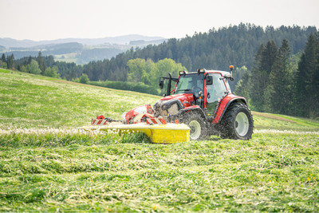 | 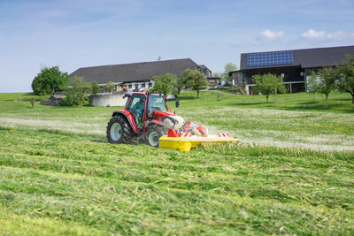
EUROCAT F3100P, das leichtzügige Frontmähwerk | Trommelmähwerk EUROCAT F 3100P für wirtschaftliches Arbeiten
https://www.poettinger.at/de_at/newsroom/pressebild/135618 | https://www.poettinger.at/de_at/newsroom/pressebild/135617

Weitere druckoptimierte Bilder: www.poettinger.at/presse

